Task9: complete webpage

<!DOCTYPE html>

<html lang="en">

<head>

    <meta charset="UTF-8">

    <meta name="viewport" content="width=device-width, initial-scale=1.0">

    <title>Document</title>

    <style>

        .welcome {

            height: 100px;

            width: 100%;

            background: goldenrod;

            margin: 0;

            padding-top: 15px;

            padding-bottom: 15px;

        }

        .links {

            height: 25px;

            width: 100%;

            background: rgb(41, 40, 38);

            padding-top: 10px;

            padding-bottom: 30px;

        }

        .links ul {

            margin: 0;

            padding: 0;

        }

        .links ul li {

            float: left;

            color: white;

            list-style-type: none;

            padding-right: 3%;

        }

        .marq1 {

            height: 25px;

            width: 100%;

            background: rgb(133, 131, 128);

            margin: 0;

            padding-top: 15px;

            padding-bottom: 15px;

            color: white;

        }

        .marq2 {

            height: 25px;

            width: 100%;

            background: rgb(33, 117, 243);

            margin-top: 10px;

            padding-top: 15px;

            padding-bottom: 15px;

            color: white;

        }

        .content {

            display: flex;

            justify-content: space-between;

            flex-wrap: wrap;

            margin-top: 10px;

        }

        .top {

            width: 49%;

            background: whitesmoke;

            padding: 30px;

            box-sizing: border-box;

        }

        .cate {

            width: 49%;

            background: whitesmoke;

            padding: 30px;

            box-sizing: border-box;

        }

        .im1 {

            width: 30%;

            height: 200px;

            float: left;

            padding-bottom: 20px;

            box-sizing: border-box;

        }

        .im1 img {

            width: 100%;

            height: 100%;

            object-fit: contain;

        }

        .im1-info {

            width: 70%;

            height: 200px;

            float: left;

            padding-right: 10px;

            box-sizing: border-box;

        }

        .map {

            width: 100%;

            height: 100%;

            object-fit: contain;

        }

        .news {

            height: 500px;

            width: 100%;

            background-color: rgb(238, 216, 216);

            clear: both;

        }

        .news-audio{

            height: 100%;

            width: 50%;

            box-sizing: border-box;

            background: whitesmoke;

            float: left;

            padding: 15px;

        }

        .news-video{

            height: 100%;

            width: 50%;

            box-sizing: border-box;

            background: whitesmoke;

            float: left;padding: 15px;

        }

        .rec-news{

            height: 300px;

            width: 100%;

        }

        table {

            width: 100%;

            border-collapse: collapse;

        }

        th, td {

            border: 2px solid black;

            padding: 10px;

            text-align: left;

        }

        .image-container {

            width: 100%;

            height: 130px;

            background: #f0f0f0;

            padding: 10px;

            display: flex;

        }

        .image-container img {

            width: 20%;

            height: 100px;

            margin: 10px;

            padding-left: 20px;

            object-fit: cover;

        }

        .footer {

            width: 100%;

            background: rgb(216, 191, 191);

            color: white;

            text-align: center;

            padding: 20px;

        }

    </style>

</head>

<body>

    <div class="welcome">

        <center>

            <h1>Welcome to the News Portal</h1>

            <p>Your daily dose of news</p>

        </center>

    </div>

    <div class="links">

        <ul>

            <li>Home</li>

            <li>News</li>

            <li>Sports</li>

            <li>Entertainment</li>

            <li>Contacts</li>

        </ul>

    </div>

    <div class="marq1">

        <marquee behavior="" direction="left">

            <b> A2Z IT HUB PVT. LTD., Balikashram Rd, Bagade Maia, Ahmednagar, Maharashtra 414001</b>

        </marquee>

    </div>

    <div class="marq2">

        <marquee behavior="" direction="right">

            <b> A2Z IT HUB PVT. LTD., Balikashram Rd, Bagade Maia, Ahmednagar, Maharashtra 414001</b>

        </marquee>

    </div>

    <div class="content">

        <div class="top">

            <h2>Top Stories</h2>

            <div class="im1">

                <img src="https://images.unsplash.com/photo-1635156219587-879ded59e273?w=500&auto=format&fit=crop&q=60&ixlib=rb-4.0.3&ixid=M3wxMjA3fDB8MHxzZWFyY2h8MjB8fG5ld3NwYXBlcnxlbnwwfHwwfHx8MA%3D%3D" alt="">

            </div>

            <div class="im1-info">

                <p>Lorem ipsum dolor sit amet consectetur, adipisicing elit...</p>

            </div>

            <div class="im1">

                <img src="https://images.unsplash.com/photo-1635156219587-879ded59e273?w=500&auto=format&fit=crop&q=60&ixlib=rb-4.0.3&ixid=M3wxMjA3fDB8MHxzZWFyY2h8MjB8fG5ld3NwYXBlcnxlbnwwfHwwfHx8MA%3D%3D" alt="">

            </div>

            <div class="im1-info">

                <p>Lorem ipsum dolor sit amet consectetur, adipisicing elit...</p>

            </div>

        </div>

        <div class="cate">

            <h2>Categories</h2>

            <ul>

                <li><a href=""><b>World</b></a></li>

                <li><a href=""><b>Business</b></a></li>

                <li><a href=""><b>Technology</b></a></li>

                <li><a href=""><b>Health</b></a></li>

                <li><a href=""><b>Science</b></a></li>

            </ul>

            <div class="map">

                <h2>Embedded content</h2>

                <iframe src="https://www.google.com/maps/embed?pb=!1m18!1m12!1m3!1d3748.914731749!2d73.75796367397811!3d20.012093121922042!2m3!1f0!2f0!3f0!3m2!1i1024!2i768!4f13.1!3m3!1m2!1s0x8262d7fc955a673d%3A0x398609569dde566c!2sA2Z%20IT%20HUB%20PRIVATE%20LIMITED%20NASHIK!5e0!3m2!1sen!2sin!4v1743064274800!5m2!1sen!2sin" width="100%" height="50%" style="border:0;" allowfullscreen="" loading="lazy" referrerpolicy="no-referrer-when-downgrade"></iframe>

            </div>

        </div>

    </div>

    <!-- news information in audio and video format -->

    <div class="news">

        <div class="news-audio">

            <h2>listen to the news</h2>

            <audio src="v1.mp3"controls style="width: 100%;margin-top: 30px;"></audio>

            <audio src="v1.mp3"controls style="width: 100%;margin-top: 30px;"></audio>

            <audio src="v1.mp3"controls style="width: 100%;margin-top: 30px;"></audio>

            <audio src="v1.mp3"controls style="width: 100%;margin-top: 30px;"></audio>

        </div>

        <div class="news-video">

                <h2>Latest Videos</h2>

                <iframe width="100%" height="45%" src="https://www.youtube.com/embed/4Hp6VK7X5rk">

                </iframe>

                <iframe src="https://youtube.com/embed/4Hp6VK7X5rk"height="40%" width="100%" frameborder="0"></iframe>

        </div>

    </div>

    <div class="rec-news">

        <table>

            <tr>

                <th>Title</th>

                <th>Category</th>

                <th>Date</th>

                <th>Video</th>

            </tr>

            <tr>

                <td>Sample News</td>

                <td>Technology</td>

                <td>27 March 2025</td>

                <td>

                    <iframe width="200" height="100" src="https://www.youtube.com/embed/4Hp6VK7X5rk">

                    </iframe>

                </td>

            </tr>

            <tr>

                <td>Breaking News</td>

                <td>Sports</td>

                <td>27 March 2025</td>

                <td>

                    <iframe width="200" height="100" src="https://www.youtube.com/embed/4Hp6VK7X5rk">

                    </iframe>

                </td>

            </tr>

        </table>

    </div>

    <div class="image-container">

        <img src="channel-image.jpg" alt="Image 1">

        <img src="2.jpg" alt="Image 1">

        <img src="3.jpg" alt="Image 1">

        <img src="4.jpg" alt="Image 1">

        <img src="5.jpg" alt="Image 1">

    </div>

    <div class="footer">

        <p>© 2025 Your Website | All Rights Reserved</p>

    </div>

</body>

</html>

**Output screens:**

**Screen1:**

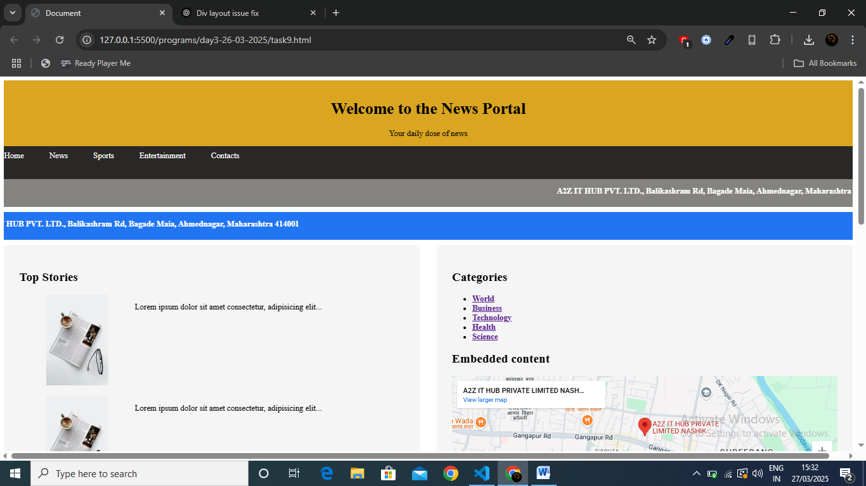

**Screen 2:**

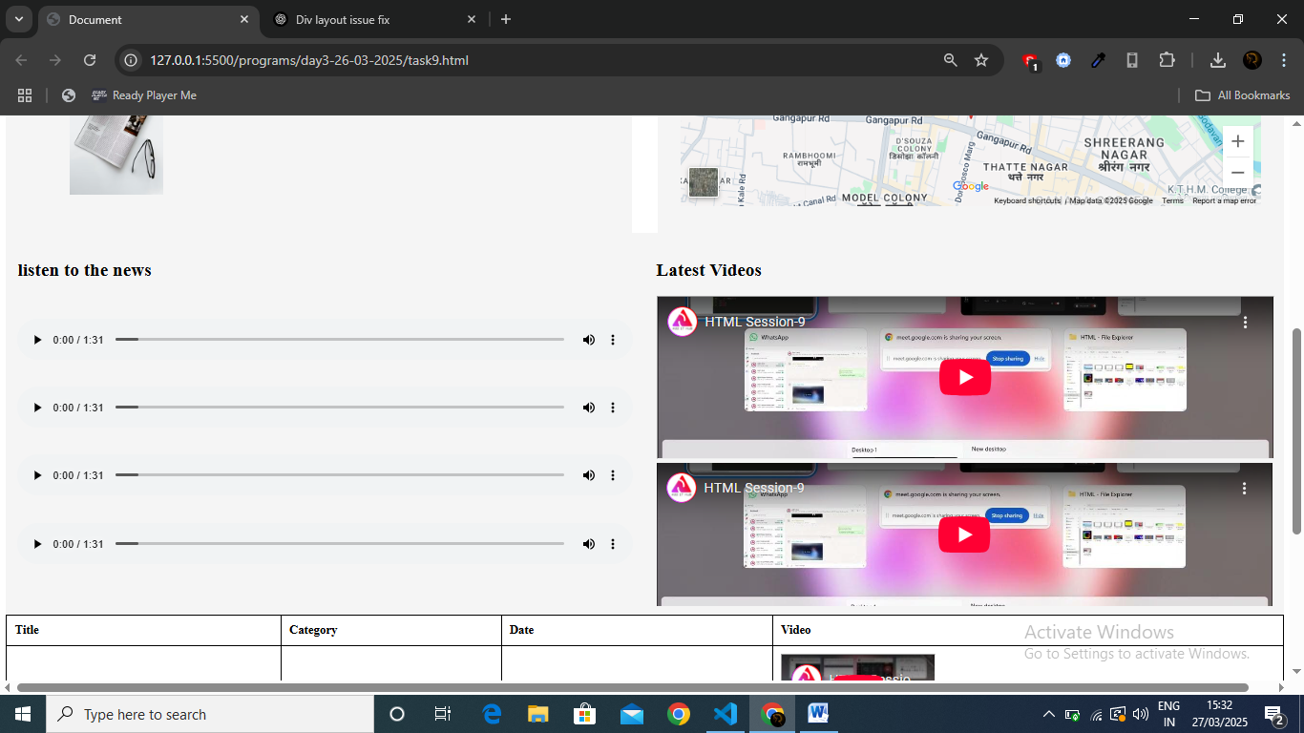

**Screen 3:**

